柴魚小學堂～等你來挑戰
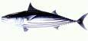
- 在下面的圖片中，哪些魚可以用來製作成柴魚，請把答案圈出來（複選）。
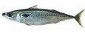
鯖魚
鰹魚

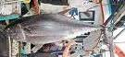
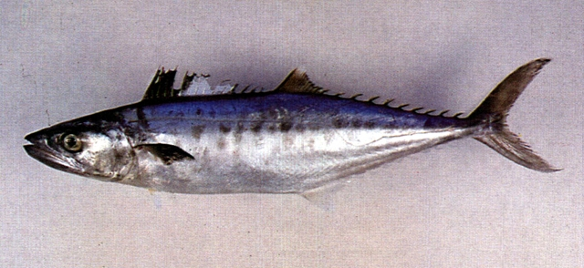
鰆魚
鮪魚

為什麼這些魚會被拿來製作成柴魚？

- 煙燻時選用何種木材為佳？請列舉三種。

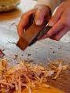
- 柴魚的製作共要花幾天時間？在製作過程中要注意些什麼？

- 如何選購美味的柴魚？

- 請在右方空格裡畫出你吃過的柴魚料理。它吃起來味道如何？

- 柴魚大哉問～老師換我做。在去七星柴魚博物館參觀前，想一想，有哪些事情是你想知道，可以向導覽員提問的，請把它寫下來。

